МОАУ «СОШ № 84 сКраснохолма»
г.Оренбурга

Урок по технологии в 1 классе
Панно – мозаика «Цветок»

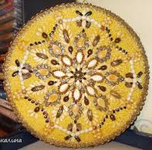

Составила: учитель начальных классов
Леонтьева Н.Н.

с.Краснохолм
2013 г.

Урок технологии в 1 классе
Панно - мозаика «Цветок»
Цель: - дать представления о природном материале и его разнообразии, возможностях использования на уроках трудового обучения;
УУД:
П: Добывать новые знания: находить ответы на вопросы,
К: Участвовать в диалоге на уроке и в жизненных ситуациях
Р: Проговаривать последовательность действий на уроке ,
развивать мышление, внимание, умения и навыки при работе с пластилином, расширять кругозор, словарный запас;
Л:- воспитывать мотивацию к учению, эстетические чувства, аккуратность, любовь к природе и бережное отношение к ней.

Оборудование: примеры устного народного творчества (загадки), музыкальное оформление (запись «Музыка леса»), пластилин, иллюстрация «Старичок – лесовичок», поделки из природного материала, стека, семена, злаки, крышка от пластиковой банки.

Ход урока
- Организационный момент.
- Актуализация знаний.
- Вступительная беседа.
- За окном зима – холодно, сыро. И в такие минуты, конечно, хочется, чтобы по - быстрее пришло лето. А давайте сейчас представим, что наступило лето. Закройте глаза.

2. Упражнение на релаксацию.
- Светит солнышко, жарко. По тропинке мы спешим спрятаться под лесной прохладой. Птицы поют (запись «Голоса леса»). Всюду грибы, ягоды. Обитатели леса сыты и приветливы. Белка прыгает с дерева на дерево, в кустах заяц притих, около пня ёж фырчит. А на пне сидит…
Кто бы вы думали? (Дети открывают глаза). Это волшебник леса, старичок – лесовичок! Ему очень хочется познакомиться с вами поближе. И для знакомства, лесовичок, хочет вас испытать.

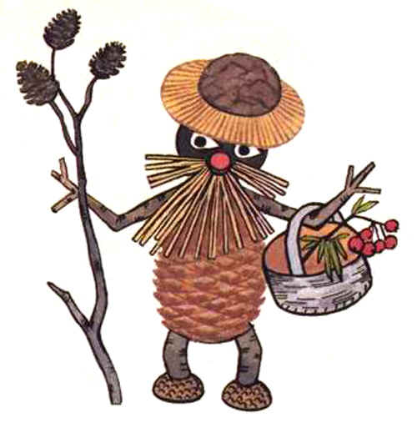

(Картинка Лесовичка на доску.
Учитель читает наизусть стихотворение на фоне музыки леса.)

Жил в лесу лесовичок,
Очень мудрый старичок,
Он командовал всем лесом,
С величайшим интересом.
Все дедулю уважали,
Все дедуле угождали:
Белки шишки собирали,
Зайцы овощи сажали,
Пчелки медик добывали,
Мышки зерна собирали,
Волки домик охраняли,
Мишка с кличкой Михаил —
Правою рукою был…
Так бежит за годом год,
Дедушка в лесу живет,
Старичок лесовичок
Очень милый мужичок.
III. Введение в тему.
Повторение о природном материале на основе фольклора (загадки)
- Итак, первое испытание. Отгадайте загадки.
( Лесовичок из сундучка достаёт отгадки.)

- В золотой клубочек
Осень в сад к нам пришла,
Спрятался дубочек.

(Желудь.) 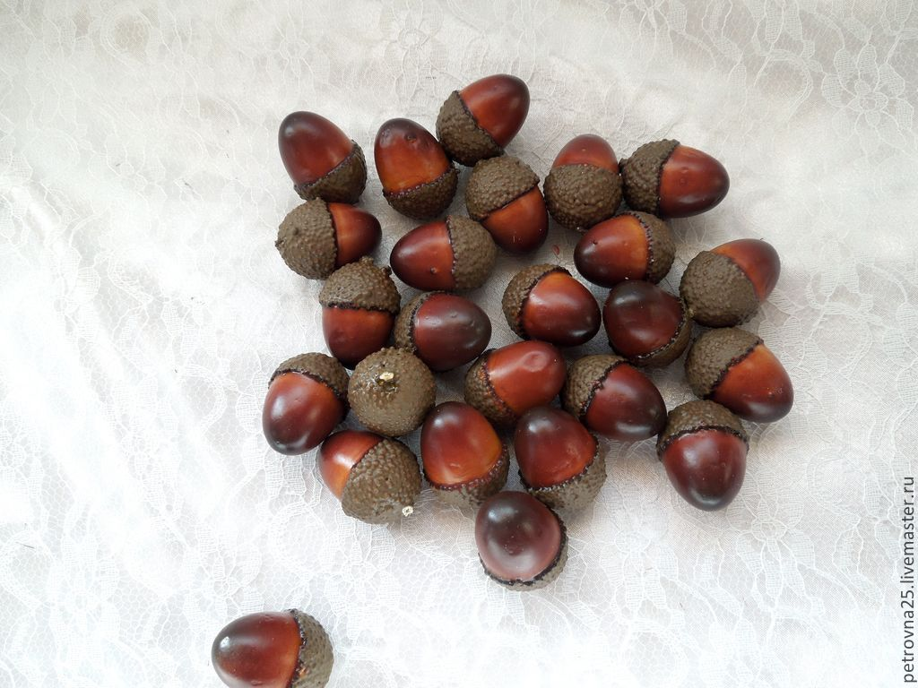

- Красный факел зажгла.
Здесь дрозды, скворцы снуют,
И, галдя, его клюют.
( Рябина.)
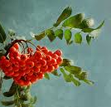

- Стоит Антошка
На одной ножке.
(Гриб.)

- Нарядные сестрёнки 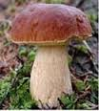
Весь день гостей встречают,
Мёдом угощают.
(Цветы.)
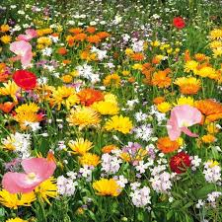

-Падают с ветки
Золотые монетки.
(Осенние листья.)
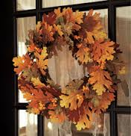

- Хоть он совсем не хрупкий,
А спрятался в скорлупку.
Заглянешь в серединку –
Увидишь сердцевинку.
Из плодов он твёрже всех,
Называется ….. (орех).

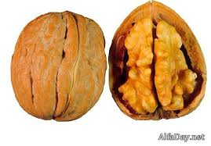

- Молодцы! Первое испытание выдержали. А теперь второе.
2) Игра «Волшебный мешочек».
Описание: В мешочке спрятаны различные виды природного материала: семена, злаки, косточки.
- Угадайте на ощупь содержимое мешочка.
(Учащиеся опускают руку в мешочек, нащупывают один предмет, угадывают его, достают из мешочка и показывают всем.)
3) Беседа «Береги природу!»
- Как назвать одним словом все, что мы достали из мешочка?
- Природный материал.
- Природа богата и щедра. И мы с вами, пользуясь всеми её богатствами, должны беречь природу, заботиться о ней. А что значит беречь природу?
- Не ломать веток, не рвать цветы, не разорять гнезда, не засорять места отдыха на природе.
- Вам нужна природа? А как вы считаете, нуждается ли природа в вас? Чем мы можем ей помочь, как сделать так, чтобы она не иссякала?
- Сажать деревья, цветы; кормить птиц и животных, строить скворечники и т.д.
4) Знакомство с выставкой поделок из природного материала.
- На демонстрационном стенде старичок — лесовичок представил образцы поделок из природного материала, которые ему дарят ребята.
- Посмотрите, какие из них вам понравились?
- Хотите научиться делать такие - же?
5) Упражнение «Бабочка» для снятия зрительного напряжения.
- Учащиеся наблюдают за «полётом» бабочки, закреплённой на конце указки учителя. Вправо – влево, вниз – вверх, по кругу слева направо, справа налево.

IV. Постановка практической задачи.
-А теперь третье испытание старичка - лесовичка – выполнить панно - мозаику «Цветок» из природного материала, пластилина и крышки от пластиковой банки.
-Панно - картина, дополняющая часть стены, потолка.
1. Анализ изделия.
- Назовите, какие природные материалы можно использовать для этого панно?
- Семена, злаки.
- Чтобы работа была аккуратной, надо сделать ровную основу. Что используется для основы?
-

Крышка от пластиковой банки и пластилин.
- Слой пластилина должен быть такой толщины, чтобы и семена и злаки хорошо на нём держались.
- Обратите внимание, для лепестков выбираем семена, для середины цветка – злаки.
2. Составление технологической карты.
а) нанести пластилин на основу;
б) перенести рисунок цветка на пластилин;
в) выложить середину цветка, затем заполнить лепестки, выложить фон.
V. Организация рабочего места.
- Скажите и покажите, как вы должны подготовить рабочее место к работе.
Повторение правила работы с пластилином.
(на доске открывается)

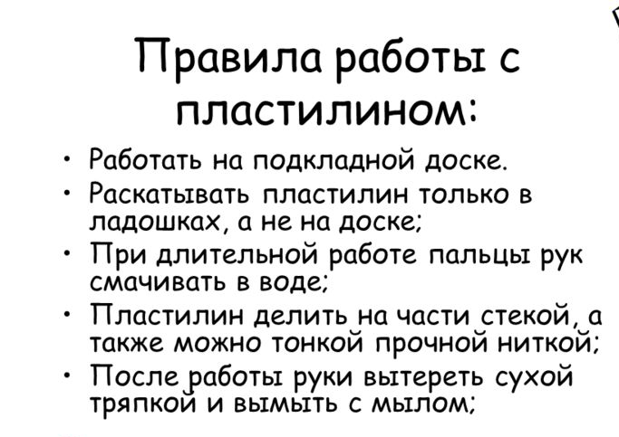

-Разложить подсобный материал по отдельным формочкам, приготовить пластилин, стеки.
Физкультминутка для пальцев
Вот помощники мои
Их как хочешь, поверни
Раз, два, три ,четыре, пять
Не сидится им опять.

VI. Практическая работа.
1.Повторение плана работы по вопросам:
- С чего начинается работа?
(нанести пластилин на основу)
- С какого участка начинается выкладывание мозаики?
(вначале – центр, потом – лепестки)
- Что заполняется в последнюю очередь?
(фон панно)
2. Выполнение изделия.
( индивидуальная помощь учащимся)
3.Выставка работ.
- Работы получились хорошие, аккуратные. Старичку – лесовичку они понравились.
VII. Закрепление.

- Какой природный материал можно использовать для таких панно?
( семена, мелкие орехи, мелкую гальку…)

- Какими качествами должен обладать человек при выполнении таких работ?
(терпение, аккуратность, умение довести дело до конца)
VIII . Итог урока
- Старичок – лесовичок очень доволен вашими работами. Какие лучшие работы хотите подарить нашему гостю в его музей?
- Что нового узнали на уроке?
- С кем познакомились?
- Убираем свои рабочие места.
IX. Рефлексия.
- Кому было интересно на уроке, поднимите зеленый кружок, кто скучал - красный.
(дети сигнализируют кружками)

-Спасибо всем за урок!

Интернет-ресурсы:
http://stranamasterov.ru/
https://www.google.ru/

